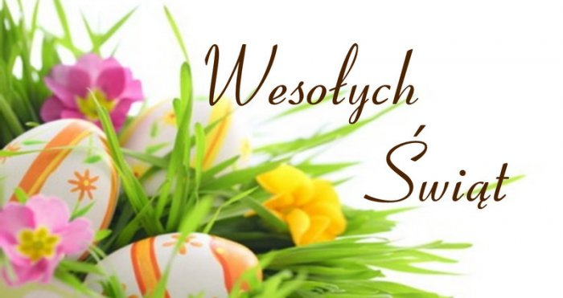
Logopedia

Witam Was drogie dzieci!
Zapraszam do ćwiczeń logopedycznych

♥ Trening oddechowy, propozycje ćwiczeń:

Kolorowe obrazy

Kto nie lubi malować w inny niż tradycyjny sposób. Dzieci z natury są ciekawskie i każdy nowy sposób malowania jest dla nich bardzo interesujący.

Przy użyciu słomki rozdmuchujemy kolorowe farby na papierze. Taka forma malowania sprawia, że tworzymy wspaniały, nowoczesny obraz, a jednocześnie ćwiczymy oddech.

Zbieramy zapachy

Chodzimy po całym domu i próbujemy znaleźć jak najwięcej zapachów. Wdychamy nosem, żeby sprawdzić, co to za zapach, a następnie wydychamy ustami do rączek i chowamy do torebki. Po uzbieraniu różnych zapachów, próbujemy, wraz z dzieckiem przypomnieć sobie, co włożyliśmy do naszych torebek.

Brzuchomówca

To ćwiczenie oddechowe nie tylko pomoże ćwiczyć aparat oddechowy, ale też wprowadzi dziecko w świat relaksacji. Jest to trudniejsza wersja „Huśtawki dla lali”.
Potrzebne nam są nadmuchane balony, najlepiej jeśli ozdobimy je minkami z emocjami. Kładziemy się na podłodze. Na brzuchu układamy balon i oddychamy tak spokojnie, aby balon lekko podnosił się i opadał wraz z naszym brzuchem. Tak ćwiczy każdy brzuchomówca!

Ciemno – jasno

Najlepszym czasem na tę zabawę jest pora wieczorna, kiedy już jest ciemno. Zapalamy wtedy kilka świeczek, gasimy światło i bawimy się w zabawę ciemno – jasno. Dzieci bardzo lubią zdmuchiwać płomień. Jednak nie wszystkim dzieciom przychodzi to łatwo. Zabawa ze świeczką to świetne ćwiczenia oddechowe dla dzieci motywujące je do dalszej pracy logopedycznej.

♥ Logofrajda, czyli domowe sposoby na gimnastykę warg i języka:

https://www.youtube.com/watch?v=WIKpLlapr90

♥ Ozdabiamy Wielkanocną pisankę.

Wytnij jajko oraz ozdoby, następnie za pomocą słomki ozdób je przenosząc wzorki za pomocą słomki wdychając powietrze by zadziałała ona jak przyssawka :)
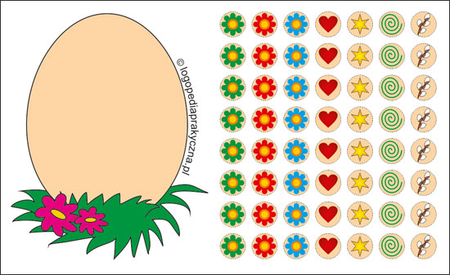

♥ Jezzowanki
Wesołe zabawy logopedyczne:
https://www.youtube.com/watch?v=CD__yjrGZHg

♥ „Zając i kurczak do celu” - syczaki
Przeprowadź zająca oraz kurczaka do pisanek, nie odrywając przy tym palca od kartki, jednocześnie sycząc na jednym wdechu sssssss….

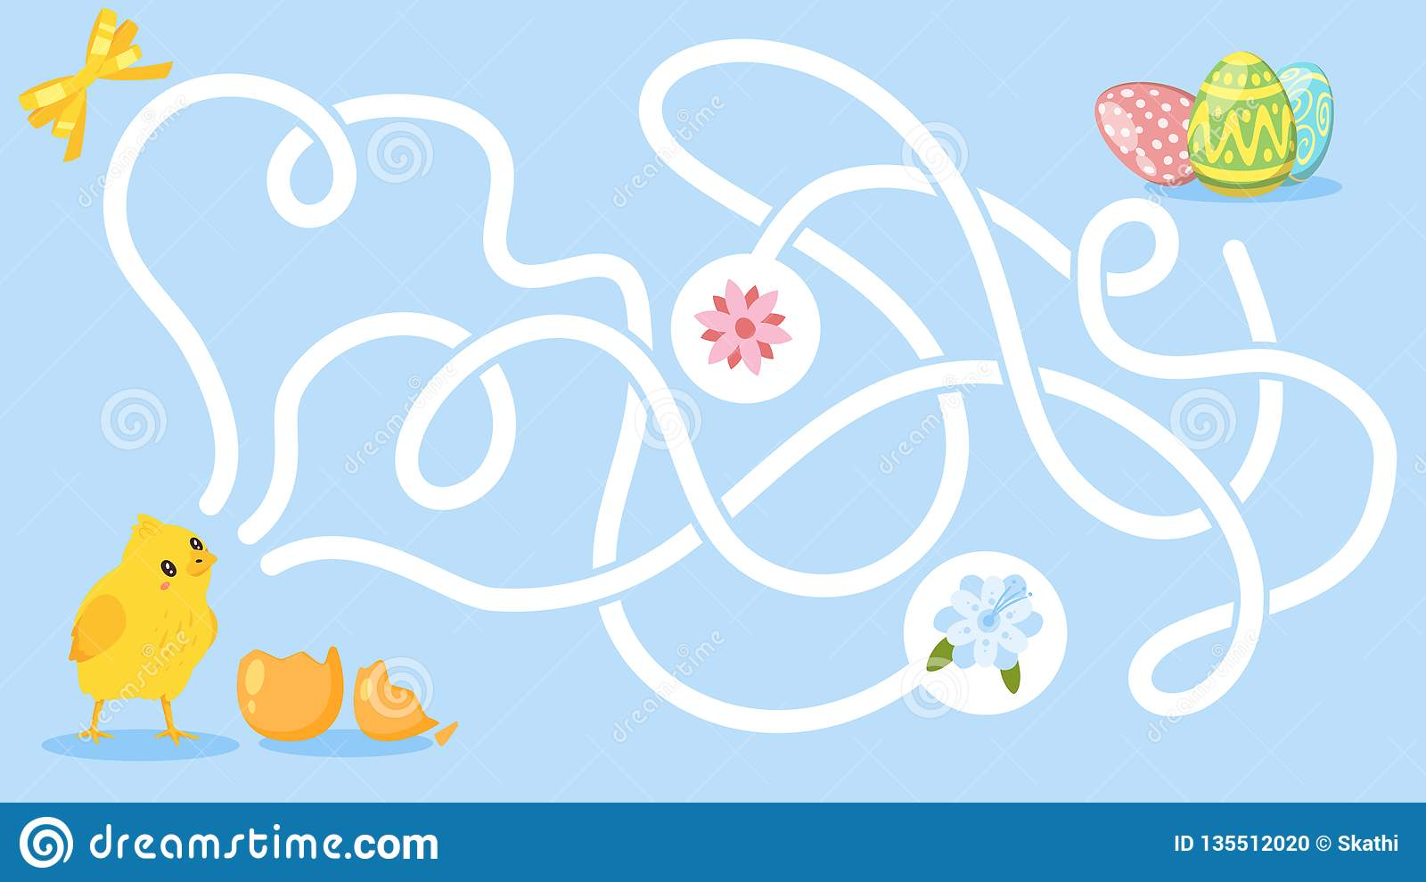
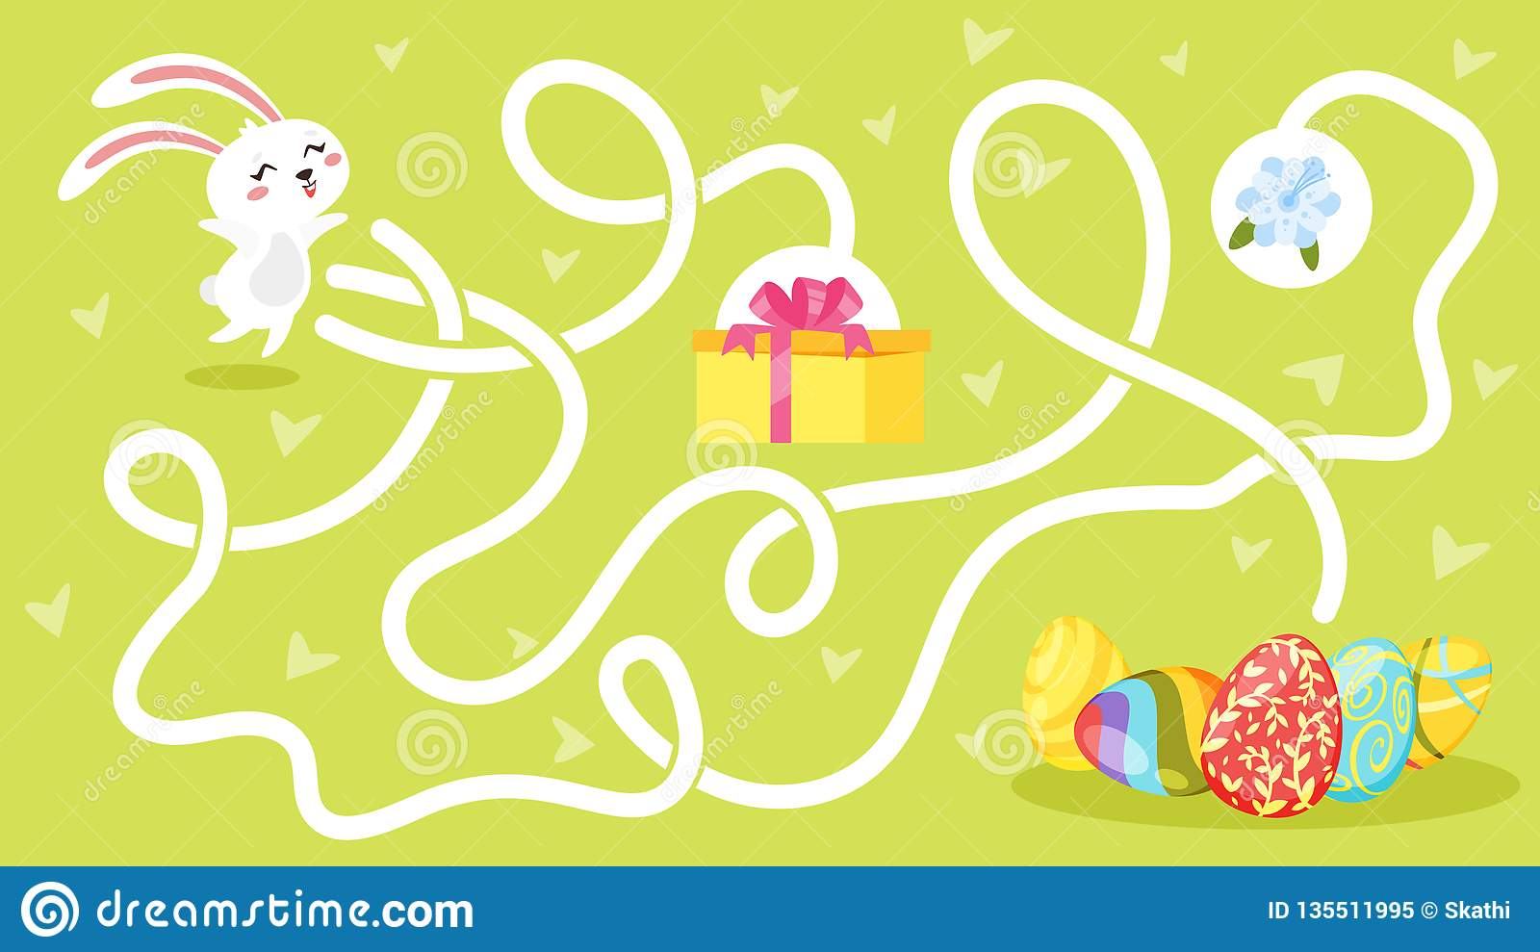
Życzę Wam kolorowych Świąt Wielkanocnych
Pozdrawiam ciepło:)

